Enseñanza de la Domótica en el NMS a través del Modelo Educativo por Competencias
Teaching in the Home Automation NMS through the Educational Competency Model
Javier Díaz Sánchez
Benemérita Universidad Autónoma de Puebla
jdiazsz@hotmail.com

Resumen
En la vida actual se ha dado la necesidad de automatizar muchas tareas a través de interfaces digitales, electrónicas y mecánicas; esta situación ha propiciado la creación de nuevas áreas de conocimiento y desarrollo profesional, que han acuñado ramas educativas acordes a las nuevas necesidades del mercado laboral, y aunque esto pareciera exclusivo del mundo universitario y empresarial, el concepto domótica definido como el conjunto de medios tecnológicos aplicados a la automatización y control inteligente de la vivienda. Puede ser abordado en el nivel formativo del bachillerato para no quedar exento de esta oportunidad de aprendizaje para la vida.
Tal ha sido el grado de simplificación de los medios digitales, que disponer de una práctica básica en esta área es posible de lograr con un amplio grado de eficacia y simplicidad; pero lo más importante es su aplicación en el mundo real, lo que permite un aprendizaje significativo y útil del porqué de las cosas. Aunque no se debe olvidar que el perfil de egreso está centrado en un marco propedéutico y bivalente del bachillerato.

Con todo lo anterior se presenta una práctica de laboratorio que puede ser aplicada en el NMS como una oportunidad rica en aprendizajes favorables al modelo educativo; y aunque su desarrollo se dimensiona teóricamente dentro de un ambiente controlable, no se debe olvidar que la realidad exige una responsabilidad mayor para el profesorado y el alumnado. El producto final de esta práctica es desarrollar un dispositivo digital que permita encender y apagar un foco utilizando la placa de Arduino como el elemento electrónico, y el uso de un dispositivo móvil programado a través de Inventor como control remoto.
Palabras Clave: Domótica, Competencias, NMS, Digital, Electrónica, Computación.
Abstract
In today's life it has been the need to automate many tasks through digital, electronic and mechanical interfaces; This situation has led to the creation of new areas of knowledge and professional development, which have coined chords educational branches to new labor market needs, and although this seems unique to the university and business world, the automation concept defined as the set of technological means applied to automation and intelligent control housing. It can be addressed in the educational level of high school to not be exempted from this learning opportunity for life.
Such has been the degree of simplification of digital media, which have a basic practice in this area is possible to achieve a high degree of efficiency and simplicity; but more important is its application in the real world, allowing a meaningful and useful learning the why of things. Although we must not forget that the graduate profile is centered on a preparatory high school and bivalent framework.
With the above laboratory practice that can be applied in the NMS as a rich opportunity in favorable to learning educational model it is presented; and although its development is dimensioned theoretically within a controllable environment, we must not forget that reality requires greater accountability for teachers and students. The final product of this practice is to develop a digital device that allows a focus on and off using the Arduino board as the electronic element, and the use of a mobile device programmed via Inventor as a remote control.
Key words: Smart Home, Skills, NMS, Digital, Electronics, Computer.
Fecha recepción: Mayo 2016 Fecha aceptación: Julio 2016

Introducción
El proyecto Arduino fue concebido en Italia en el año 2005, gracias a este trabajo se ha dado oportunidad al desarrollo de prototipos que han traspasado no solo fronteras en el desarrollo de proyectos de bricolaje, sino incluso ha dado un viraje en los modelos educativos dentro de su espacio curricular, acercando el uso de una herramienta que permite llevar a cabo trabajos en los ambientes de la mecatrónica, la robótica, la domótica y en general actividades de prototipado; consolidando el propósito de su creación, un dispositivo que permitiera el desarrollo de actividades con un sentido constructivista, un modelo educativo sustentando en esta filosofía busca ayudar a los estudiantes a internalizar, reacomodar, o transformar la información nueva. Esta transformación ocurre a través de la creación de nuevos aprendizajes y esto resulta del surgimiento de nuevas estructuras cognitivas (Grennon y Brooks, 1999), que permiten enfrentarse a situaciones iguales o parecidas en la realidad.
Arduino es un componente electrónico controlado a través de un microprocesador, dotado de puertos digitales y analógicos que permiten agregar módulos de expansión para facilitar el procesamiento de diversas señales del mundo exterior. Para programar a este componente es necesario recurrir al lenguaje de programacion Wiring a través del entorno de Processing, y aunque pareciera algo complejo, su programación no requiere un tratamiento sofisticado basta con conocer algo de programación en lenguaje C y conectar el dispositivo a un puerto USB para que las instrucciones programadas se integren a la memoria SRAM de Arduino.
void setup()
{
Serial.begin(9600);

pinMode(2,OUTPUT);pin
}
0101010101010101101010101010101010101011010111

Domótica en la Educación
El término domótica, proviene de la unión de las palabras domus que significa “casa” en latín y tica (automática) palabra en griego que se interpreta como “funciona por sí sola”.
La domótica, se define como el conjunto de sistemas capaces de automatizar una vivienda –desde una habitación hasta un edificio inteligente-, aportando bienestar, comunicación, servicios de gestión energética y de seguridad. Mismos que pueden integrarse por medio de redes interiores y exteriores de comunicación, cableadas o inalámbricas, donde el control se realiza desde dentro y fuera del espacio habitacional; se podría definir como la integración de la tecnología en el diseño de un hábitat inteligente. Lo anterior implica desarrollar la transversalidad de diversas áreas que converjan en un proyecto, pero, en qué espacio se puede dar este tipo de correlaciones y hasta dónde se deben delimitar, aprovechar el entorno educativo como un espacio propicio para desarrollar el conocimiento y la transversalidad de la enseñanza proporciona un campo fértil que muchas instituciones han sabido utilizar, tal es el caso de escuelas secundarias de España, institutos o facultades universitarias e incluso espacios internacionales donde se compite con robots; pero para nuestro caso sólo se pretende un acercamiento significativo, ya que el espacio de desarrollo se ve delimitado, lo que no significa no intentarlo. Díaz Barriga y Hernández (1998) escriben: “La concepción constructivista del aprendizaje escolar se sustenta en la idea de que la finalidad de la educación que se imparte en las instituciones educativas es promover los procesos de crecimiento personal del alumno en el marco de la cultura del grupo a que pertenece.”

Objetivos generales de la propuesta.
Educativos
- Presentar la implementación de una práctica de laboratorio para el área de informática en el bachillerato (quinto o sexto semestre)
- Presentar la tangibilidad de lo abstracto a través de lo pragmático
Prácticos
- Elaborar una práctica que permita encender y apagar un foco utilizando la placa de Arduino como el elemento electrónico, y el uso de un dispositivo móvil programado a través de Inventor como control remoto.
- Se presentan los elementos básicos de la interface entre la placa y los relevadores así como la comunicación con el móvil vía bluetooth.
Desarrollo
El módulo de comunicación Bluetooth
La comunicación inalámbrica es imprescindible, ya que las aplicaciones actuales exigen un manejo más libre entre los dispositivos y su entorno, situación que en este trabajo no podía ser la excepción, para ello se hará uso un módulo bluetooth que permite ser incorporado a Arduino a través de una pastilla básica, misma que permitirá una comunicación de interfaz entre el control de la unidad móvil y el usuario.
El Bluetooth es un estándar de comunicación inalámbrica que permite la transmisión de datos a través de radiofrecuencia en la banda de 2,4 GHz. En este caso se trata de un módulo JY-MCU de bajo consumo, con un chip que simplifica los pins necesarios para la comunicación serie.
Existen dos modelos de módulos Bluetooth: el HC-05 que puede ser maestro/esclavo (master/slave), y el HC-06 que solo puede actuar como esclavo (slave). La diferencia entre maestro y esclavo es que en modo esclavo es el dispositivo quien se conecta al módulo, mientras que en modo maestro es el módulo quien se conecta con un dispositivo.
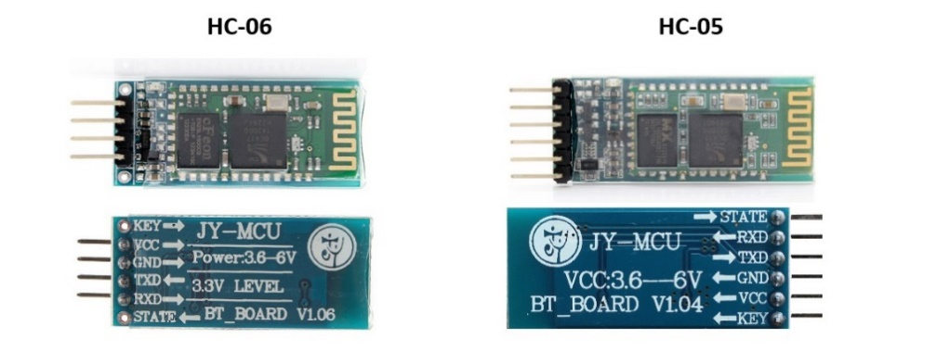
Por el momento para este primer proyecto se hace uso del módulo HC-06.
Físicamente, los dos módulos son muy semejantes, solo varían algunas conexiones. Los pins del HC-06 son los siguientes:
-Vcc: Alimentación del módulo entre 3,6V y 6V.
-GND: La masa del módulo.
-TXD: Transmisión de datos.
-RXD: Recepción de datos a un voltaje de 3,3V.
-KEY: Poner a nivel alto para entrar en modo configuración del módulo (solo el modelo HC-05)
-STATE: Para conectar un led de salida para visualizar cuando se comuniquen datos.
Comandos AT
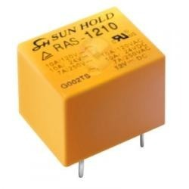
Los comandos AT son un tipo de comandos que sirven para configurar el módulo Bluetooth a través de un microcontrolador, un ordenador o con cualquier dispositivo que posea una comunicación serie (Tx/Rx), en este caso, la comunicación con el Arduino se da a través de la vinculación con un dispositivo y el manejo de las señales digitales a través de los pines 1 (Tx) y 0 (Rx) teniendo un intervalo entre el envío y recepción de un segundo de tiempo para el procesamiento de una respuesta, se muestra en la figura:
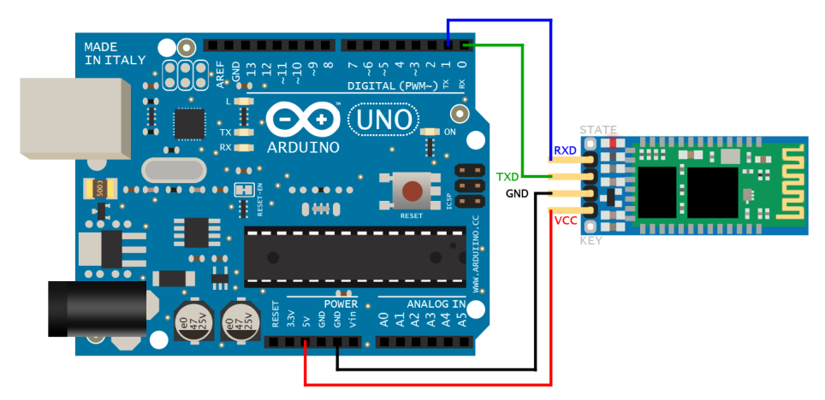
Relevador
Desarrollado en la primera mitad del siglo XIX por el físico norteamericano Joseph Henry, un relevador, también conocido como relé o relay, es un interruptor cuyo control está determinado por un circuito eléctrico, compuesto por una bobina y un electroimán que funciona conforme a los estados de sus entradas. Este componente es imprescindible para desarrollar el dispositivo que expone la práctica de laboratorio, ya que es quien permite la interface entre el mundo digital y el analógico. Su funcionamiento y estructuración en el Arduino se expone a continuación.
La placa Arduino envía la señal directamente al relevador, que a su vez, actúa con un voltaje específico de 5 v, esto es importante entender, un relevador no funciona con cualquier voltaje, se tiene un valor específico para cada caso, los hay de 24, 12 y 5 volts. Para este caso se ha optado por un relay de 5 volts, energía eléctrica suficiente en la salida estándar de la tarjeta.

Interface entre arduino y un relevador para encender un foco
Es importante mencionar que esta paso implica un proceso importante de seguridad, porque la conexión no se hace a un simple led, sino a un foco incandescente con una corriente funcional de 120 v, por lo que las medidas de seguridad en área de trabajo son importantes, por principio, conectar aun regulador de corriente eléctrica para disponer del control de la misma en caso de ser necesario el corte de la corriente, seguido hacer las conexiones como indica el diagrama, ya que el inadecuado manejo podría causar lesiones personales, además de dañar a la placa Arduino. En el siguiente esquema, se muestra la forma básica de conexión que responde a la salida del pin 2. Seguido a ello se presenta la conexión del relevador con el foco a la toma de CA. Entonces a partir de la programación otorgada a la Placa Arduino, se dará el impulso de paso o cerradura de la corriente al foco incandescente (se muestra en la siguiente figura).
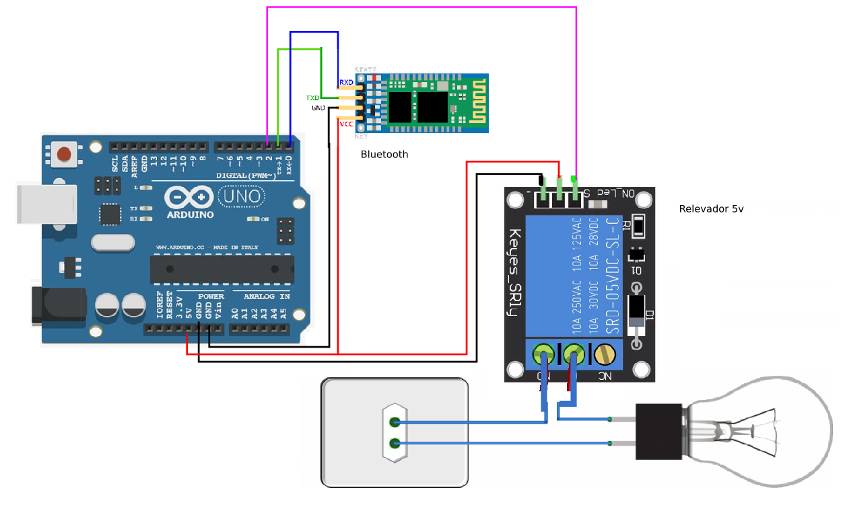
En el caso de la práctica desarrollada se optó por un control vía bluetooth, lo que permite desarrollar un interruptor vía software de manera inalámbrica, propiciando un interés mayor y una mejora de la aplicación. A continuación se presentan los materiales y componentes para realizar esta práctica básica de domótica.
Prototipo Básico
Materiales:
- Placa Arduino UNO
- Relay 5v
- Bluetooth (HC-06)
- Foco/Socket cerámica
- 2 m Cable (12 TWA)/Clavija
- Protoboard
Conexiones: Conforme al diagrama expuesto en la siguiente figura, desarrollar el prototipo cuidando las conexiones y dejando al último la conexión a la toma de corriente alterna (CA).

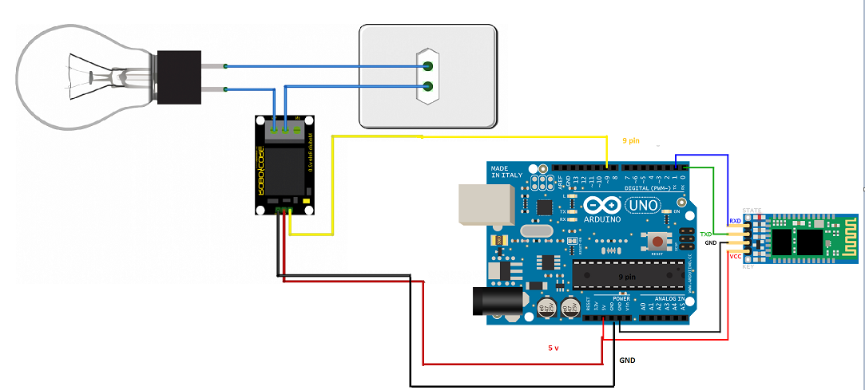

El proyecto se podría ver como este ejemplo, donde por seguridad se utiliza una tabla de madera para evitar cortocircuito.
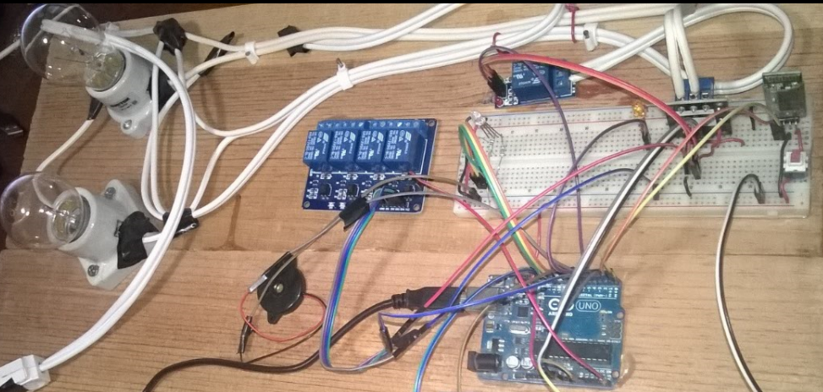

Programación del dispositivo móvil
Para iniciar una sesión en MIT Inventor 2.0 es necesario de una cuenta en google.com, seguido a ello darse de alta con algunos requisitos de licenciamiento en el sitio oficial http://appinventor.mit.edu/ .
Al iniciar una sesión en Inventor, se dispone de un entorno de desarrollo (Framework) que dispone de herramientas visuales que se arrastran para integrar los componentes que serán necesarios para la app a desarrollar.
Listado de Componentes para el desarrollo de la aplicación (Remoto FOCO):
Componente
ListPicker (1) | Listado de Clientes Bluetooth (Proceso de conexión)  La vinculación se hace previamente.
Button (3) | btnPta1_On: Botón de encendido (envía el valor numérico 1).  btnPta1_Off: Botón de apagado (envía el valor numérico 0).  Btn_Disconnect: Desconecta al bluetooth.
Label (3) | Etiquetas de apoyo, que indican el estado de conexión y el comando procesado.
BluetoothClient (1) | Componente que inicia un proceso de cliente bluetooth.
HorizontalArrangement (1) | Arreglo ajustable para la presentación de los botones (aunque puede omitirse)

Las propiedades de cada uno de los componentes se encuentran a la derecha del área de diseño (Designer). Para renombra a cada uno de los componentes utilizados debe utilizar el botón Rename, que se encuentra en el listado de componente (VEASE LA FIGURA).
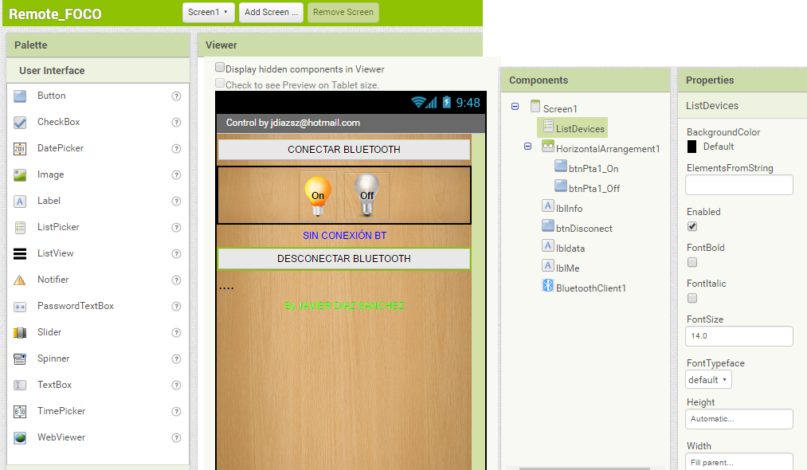
Seguido a la estructuración de los componentes, corresponde ahora disponer de la codificación de cada uno de ellos haciendo uso de la vista de bloques (Block), y una ventaja que se puede apreciar al usar Inventor es que sencillamente no es necesario realizar una codificación textual como muchos lenguajes de programación, sí también no hay una exigencia sobre la estructuración de clases, variables u objetos, si no se dispone de bloques de código ajustables a los componentes, por lo que sólo será necesario escribir los nombres de los “objetos” a programar y su comportamiento, en el que se incluye el envío y recepción de datos, así como el manejo de sus eventos. A continuación se presenta la codificación básica para esta propuesta, donde se puede visualizar en el lado izquierdo los bloques disponibles por su nombre para cada uno de los componentes, así también como las variables si fueran necesarias.
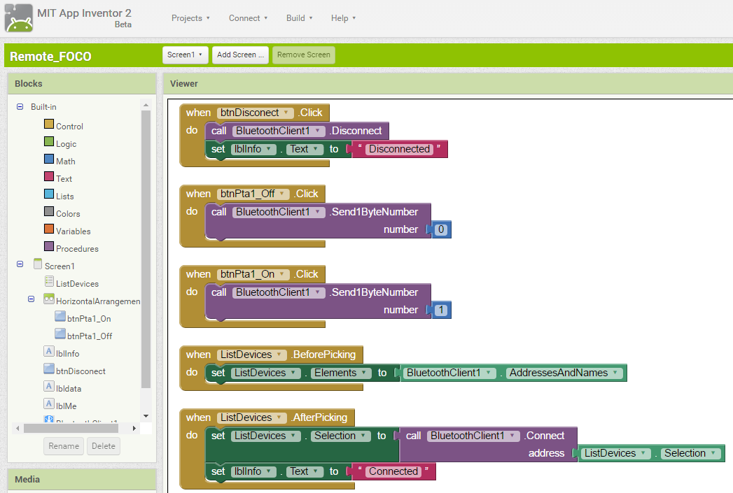

Programación de la Placa Arduino
En el ensamble físico de la placa arduino y la conectividad de los módulos bluetooth y relay, se aprecia el uso de las salidas digitales GND y VCC (5v) para dar alimentación a cada uno de ellos, y en el caso de la comunicación bluetooth se hace la conexión con las entradas (Tx) y (Rx) de la placa para el procesamiento de las señales inalámbricas; finalmente, se dispone de una entrada de comunicación que da paso a la activación del relevador a través del pin 2.
Código
// ARDUINO-Inventor
byte val;

void setup()
{
Serial.begin(9600);

// JY-MCU-9600
pinMode(2, OUTPUT);//Light1 pin

}

void loop()
{
int a=0;
if(Serial.available())
{
val=Serial.read();
Serial.println(int(val));//Display Serial Monitor

if(int(val)==1)//Encender ON
digitalWrite(2,HIGH);

else if (int(val)==0)//Apagar OFF
digitalWrite(2,LOW);

}

Competencias y Matriz de valoración para la práctica a desarrollar.

PROBLEMA A RESOLVER
Desarrollar una práctica de laboratorio para la elaboración de un dispositivo digital que permita encender y apagar un foco utilizando la placa de Arduino como el prototipo electrónico, así como el utilizar un dispositivo móvil programado a través de Inventor para su control remoto.

SABERES |  |  | COMPETENCIAS
Declarativos | Procedimentales | Actitudinal/Valorales | Genéricas/Atributos | Disciplinares
Teoría: Hardware Abierto.  Arduino  20 min  Teoría: Software Abierto  20 min  Placa Arduino y el Prototipo Electrónico  100 min  Codificación, Interacción y ensamblado.  100 min | Identifica los conceptos Software y hardware abierto.  Conoce los componentes de la Placa Arduino de manera básica  Identifica la funcionalidad de interacción entre el mundo digital y la placa electrónica.  Elabora el prototipo según indicaciones.  Realiza las pruebas de funcionalidad atendiendo los señalamientos de manejo seguro. | - Compromiso.  - Responsabilidad.  - Ética en el uso de la información  Analítico y crítico. | 5. Desarrolla innovaciones y propone soluciones a problemas a partir de métodos establecidos  5.1 Sigue instrucciones y procedimientos de manera reflexiva, comprendiendo como cada uno de sus pasos contribuye al alcance de un objetivo. | Utiliza las tecnologías de la información y comunicación para producir diversos materiales de estudio e incrementar sus posibilidades de formación.
INDICADORES DE DESEMPEÑO
- Identifica las características electrónicas de la Placa Arduino.
- Analiza información para estructurar un prototipo básico.
- Conoce de manera básica los elementos y estructura una Placa Arduino.
- Conoce el entorno de desarrollo para la codificación del software que interactúa con la Placa Arduino.
- Desarrolla la práctica de manera básica.

Matriz de Valoración de competencias (Taxonomía).

Criterios: | Pre-formal: | Receptivo: | Resolutivo: | Autónomo: | Estratégico:
Estructura física del prototipo.  Codificación e interacción electrónica-digital. | No sigue instrucciones ni procedimientos en el armado del prototipo. No utiliza el esquema preestablecido. CG. 5.1  No codifica las instrucciones para la interface electrónica-digital. CG. 5.1 CD 12. | Sigue instrucciones y i procedimientos medianamente en el armado del prototipo. No utiliza el esquema preestablecido. CG. 5.1  Codifica medianamente las instrucciones para la interface electrónica-digital. CG. 5.1 CD 12. | Sigue instrucciones y i procedimientos adecuadamente en el armado del prototipo. Si utiliza el esquema preestablecido. CG. 5.1  Codifica medianamente las instrucciones para la interface electrónica-digital. CG. 5.1 CD 12. | Sigue instrucciones y i procedimientos óptimamente en el armado del prototipo. Si utiliza el esquema preestablecido. CG. 5.1  Codifica óptimamente las instrucciones para la interface electrónica-digital. CG. 5.1 CD 12. | Sigue instrucciones y i procedimientos óptimamente en el armado del prototipo. Si utiliza el esquema preestablecido y propone nuevos desarrollos. CG. 5.1  Codifica óptimamente las instrucciones para la interface electrónica-digital e innova con propuestas. CG. 5.1 CD 12.
Ponderación: | Puntos:0 | Puntos: 1 | Puntos: 2 | Puntos: 3 | Puntos: 5

Conclusión
Actualmente el proyecto se encuentra terminado en forma rustica, ya que no se pudo contar con recursos para diseñar y armonizar una maqueta que permitiera dimensionar su uso más ampliado -aunque en lo personal cumple con el objetivo presentado-, situación que es importante mencionar, ya que aunque se tienen los conocimientos y las actitudes de innovar y proponer prácticas didácticas como estas los apoyos económicos para la experimentación son nulos. Sin embargo, nuestro quehacer docente es crear ambientes de aprendizaje significativos y esta propuesta no sólo es una práctica más, sino es una oportunidad de cambiar el futuro de quienes interactúan con ella, ya que se construye para entender a través de la transversalidad del conocimiento informático y electrónico en un mundo que exige el desarrollo de la ciencia y la tecnología con factor de estrategia económica.

